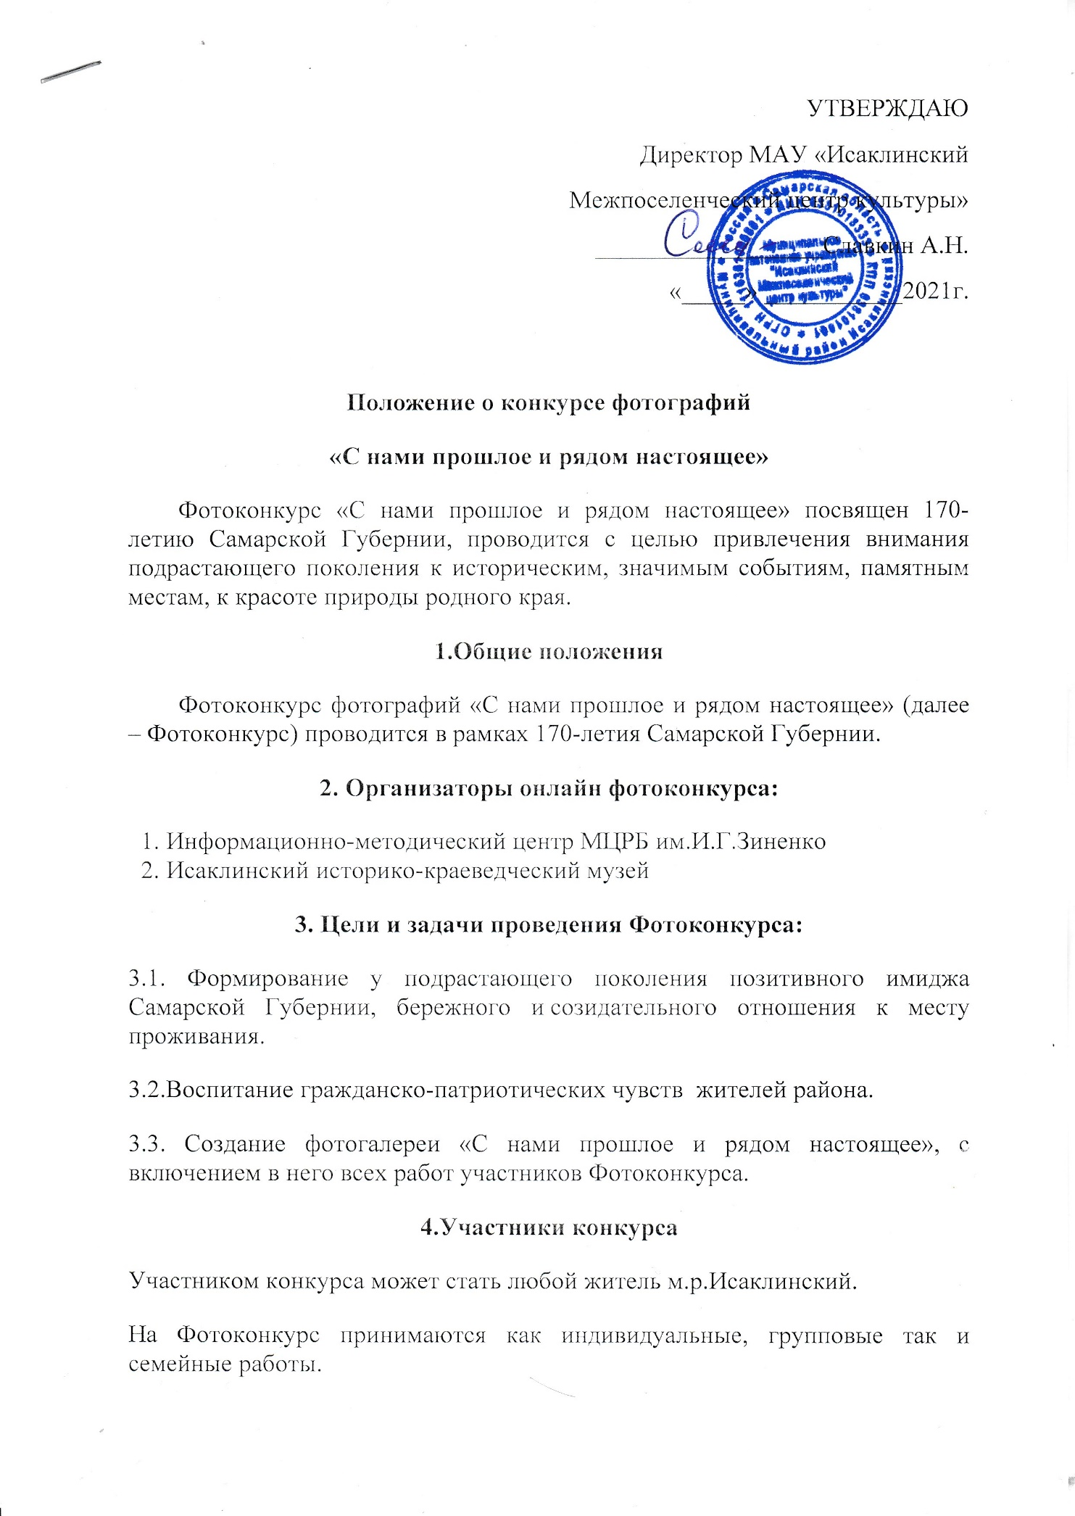

В конкурсе может быть заявлено не более 3 работ каждого участника в каждой номинации.
5. Фотоконкурс проводится по следующим номинациям
- «Жизнь села» - фотографии разных мероприятий, спортивных соревнований, конкурсов, праздников, проводимых в районе.
- «Сельские зарисовки» - фотографии любимых мест: виды села, природные уголки, уникальные здания, места отдыха, дворы.
- «Любимое село в лицах» – это фотографии знаменитых и интересных людей села.
По каждой номинации принимаются фотографии прошлых лет и современные.
6. Условия и сроки проведения Фотоконкурса
Фотоконкурс проводится в период с 1февраля по 30 ноября 2021года.
Конкурс проводится в три этапа:
I этап – объявление о конкурсе (февраль 2021г.)
II этап –– прием и сбор работ в офлайн и онлайн режиме (февраль-ноябрь 2021г.) III этап – создание электронного фотоальбома по конкурсным работам и его размещение в социальных сетях ВКонтакте (https://vk.com/public199404559), Одноклассники ( https://ok.ru/profile/565671638389) и на официальном сайте МЦРБ им.И.Г.Зиненко http://mudomendom.ru/ (ноябрь 2021г.)
7. Условия приёма фоторабот
7.1. На конкурс принимаются чёрно-белые и цветные фотоработы
7.2. Электронный вариант работы сдается в орг. комитет.
7.3. К каждой фотоработе должна быть приложена информация, на которой указаны:
- название работы (название должно быть кратким); - номинация (в соответствии с Положением).
- фамилия, имя, отчество автора (полностью);
- дата рождения.
7.4. Конкурсные работы принимаются по адресу: с.Исаклы, ул.Куйбышевская, 102; по электронной почте biblio_isakly@mail.ru, с пометкой «Фотоконкурс».
8. Требования к работам
8.1. В направляемых на Фотоконкурс работах обязательно должна прослеживаться связь с жизнью села. Фотографии, содержание которых с селом, районом никак не связано, при всех их достоинствах, не рассматриваются.
8.2. Время, когда был сделан снимок, не имеет значения.
8.3. Допускается обработка фотографий, направляемых на Фотоконкурс, с помощью компьютерных программ (графических редакторов). Разумное применение ретуши, подчеркивающей авторский замысел, допускается. Допускаются к участию в Фотоконкурсе фотоколлажи.
9. Подведение итогов конкурса и награждение
Победители и призеры конкурса награждаются дипломами и памятными подарками.

